GUÍA DE LENGUAJE

Nombre: | Curso: 1° | Fecha: semana N°7
¿QUÉ APRENDEREMOS?
Objetivo (s):
OA4-Leer palabras aisladas y en contexto, aplicando su conocimiento de la correspondencia letra sonido en diferentes combinaciones: sílaba directa, indirecta o compleja.
Contenidos:
1.- Letra P
2- Sílabas Sa, se, si, so, su.
3-Reconocimiento y escritura de la silabas y palabras.
Objetivo de la semana: Reconocer letra S y sus sonidos silábicos, leyendo el fonema y realizando grafemas observando guía y trabajando en el cuaderno, complementando con video educativo.
Habilidad: Reconocer.

¿Qué necesito saber?
Para comenzar necesitas saber de qué se trata la habilidad de reconocer y qué entendemos por letra, sílabas y escritura.



Entonces:
Reconocer es: Examinar con cuidado y atención.

Entendemos que las letras forman el abecedario y forman palabras.
Las sílabas, son conjuntos de dos o tres letras.
Cuando escribimos representamos las palabras.

¡Comencemos la clase!



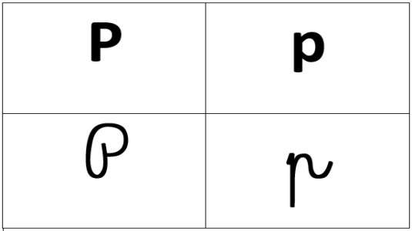
La puedo encontrar así en diarios revistas y teclados.
Minúscula
Mayúscula
s
S
S
s

Diferentes formas




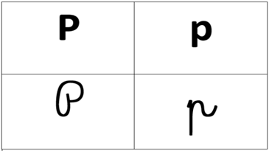
S
s
S
s

Para leer
Para escribir
Susi
Susi

Cuando la letra s, se une a una vocal se forman sílabas que suenen así.
sa se si so su

¡A TRABAJAR!
Hoy trabajaremos en el cuaderno de lenguaje, para esto pide a un adulto que escriba cada instrucción en la que trabajaremos hoy.
Te invito a ver este video.
https://www.youtube.com/watch?v=xxitaGjPJa


1-Observa las letras S mayúscula y minúsculas y escríbela en tu cuaderno de lenguaje, en cuatro líneas como muestra el ejemplo.

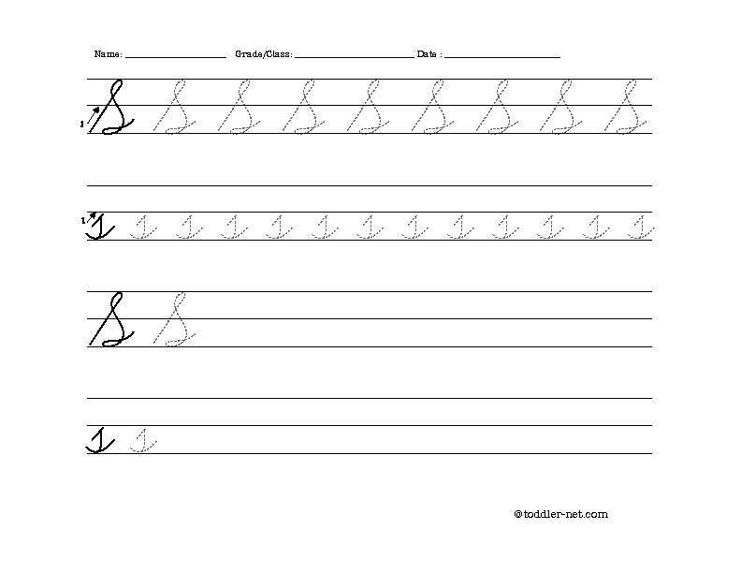

2-Ahora escribe las sílabas sa, se, si, so, su en el cuaderno y luego lee en voz alta.

sa se si so su

Pinta los objetos que contengan una s.

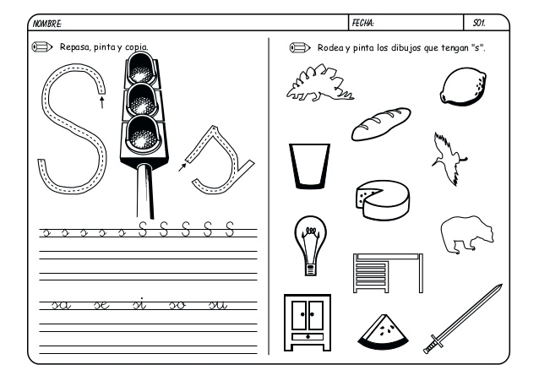
Dinosaurio, vaso, pan, limón, pájaro,ampolleta,queso,oso,mueble,escritorio,sandía, espada.
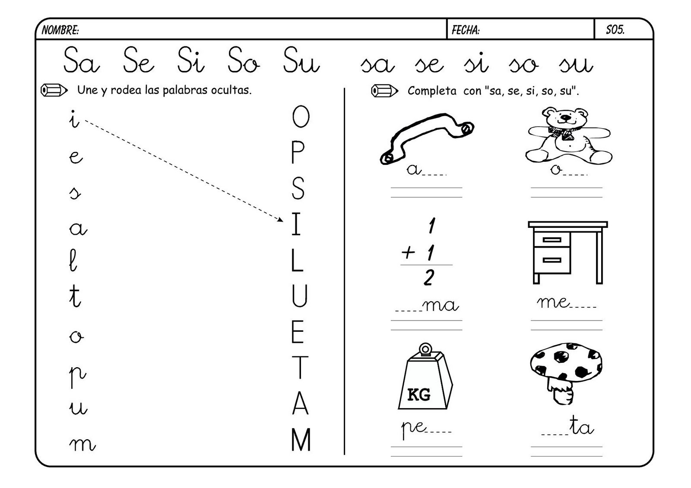


- Escribe en tu cuaderno tres palabras que comienzan con la letra s con la ayuda de un adulto. Ejemplo

Susi
suma

sapo
sopa
sala

Para finalizar con ayuda de un adulto lee la lectura con las silabas sa,se,si,so,su.
Leamos.
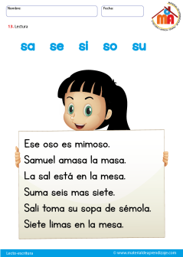

Responde en voz alta.
¿Qué he aprendido? ¿Qué fue lo que más te costó? Por qué?
¡Felicitaciones lo hiciste muy bien!


Profesora María José Guerrero
+56998414338

